BBC One Christmas 2017 | The Supporting Act

[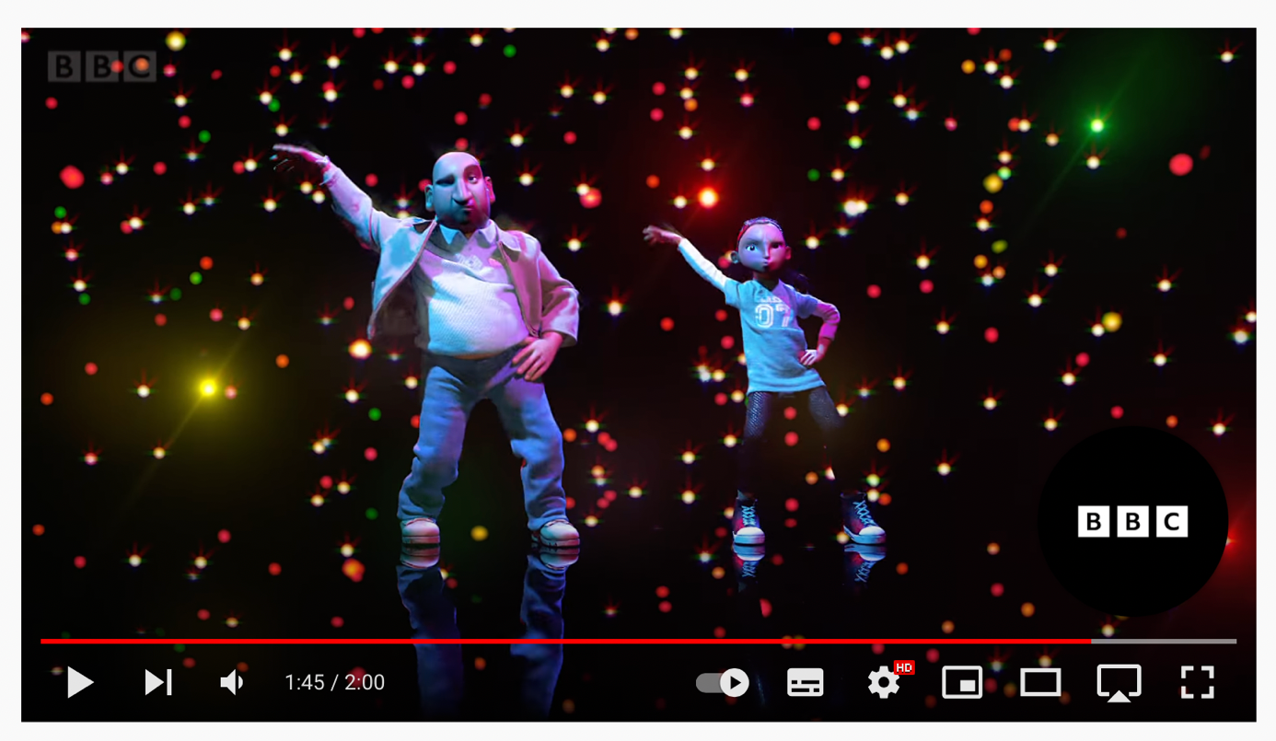https://www.youtube.com/watch?v=8PstSiTCk74](https://www.youtube.com/watch?v=8PstSiTCk74)

1. Watch the clip. What is your first impression of the short film? **Note down** some buzzwords.
2. *BBC One* chose this short video to show during the festive season. Why do you think they chose this? **Explain** what connects the short film and Christmas?
3. Imagine our school is hosting a Christmas talent show. What could or would you do? **Talk** to your neighbour and exchange ideas.

**Hinweise:**

**Jahrgangsstufe:** Das Video bietet sich für unterschiedliche Jahrgangsstufen an: Die Aufgaben können je nach Jahrgang variiert bzw. vereinfacht oder erweitert werden.

**Ablauf:** Aufgabe 2 und Aufgabe 3 können je nach Stundeverlauf getauscht werden.